Pressemeldung

28.10.2015

Kabelschutz bei Automation24 jetzt als Meterware
Murrplastik löst cube ab / Sortimentsanpassung im Bereich Verbindungstechnik

Essen – Automation24 hat sein Angebot im Bereich Verbindungstechnik angepasst. Statt vorkonfektionierter Schutzschläuche der Handelsmarke cube bietet der Online-Shop seinen Kunden ab sofort Kabelschutzschläuche der Hauptmarke Murrplastik als Meterware an. Sie eignen sich ideal für die Bündelung und den Schutz von Kabeln und Leitungen und lassen sich problemlos auf den individuellen Bedarf abstimmen. Auch das passende Zubehör ist in einzelnen Komponenten erhältlich. Es stehen Schlauchhalter, gerade und gewinkelte sowie teilbare Verschraubungen und passende Dichtungen für eine erhöhte Schutzart zur Verfügung.

Kabelschutzschläuche für höchste Anforderungen
Aufgrund steigender Ansprüche hinsichtlich Zug- und Formbeständigkeit sowie Schlag- oder Abriebfestigkeit von Kabeln bietet eine Isolierung alleine oft keinen ausreichenden Schutz. In solchen Fällen kommen Kabelschutzschläuche zum Einsatz, die Kabel und Leitungen bündeln und gegen Beschädigungen, beispielsweise durch Öle oder mechanische Belastungen, absichern. Sie finden vor allem im Anlagen-, Maschinen-, Schaltschrank- sowie Fahrzeugbau Verwendung.

Über Automation24
Die Automation24 GmbH hat sich auf den Internetversandhandel spezialisiert. Das Komplettsortiment für Automatisierungstechnik umfasst über 2.000 Markenartikel aus den Bereichen Positionssensorik, Prozesssensorik, Steuerungs- und Antriebstechnik, Industrial Ethernet, Regelungstechnik, Industrieleuchten, Schalt- und Schutztechnik, Befehls- und Meldegeräte, Spannungsversorgung, Gehäuse sowie Verbindungstechnik. Sämtliche Produkte sind bei Automation24 bereits bei Kleinstabnahmemengen ab dem ersten Stück zu einem ausgezeichneten Preis-Leistungsverhältnis erhältlich.
_____________________________________________________________
Zeichen (Fließtext inkl. Leerzeichen): 1.692
Bei Verwendung wird um Zusendung eines Belegheftes gebeten. Text und Fotos dieser Pressemitteilung stehen für Sie unter news.cision.com/de/automation24-gmbh zum Download bereit.

Bildmaterial:
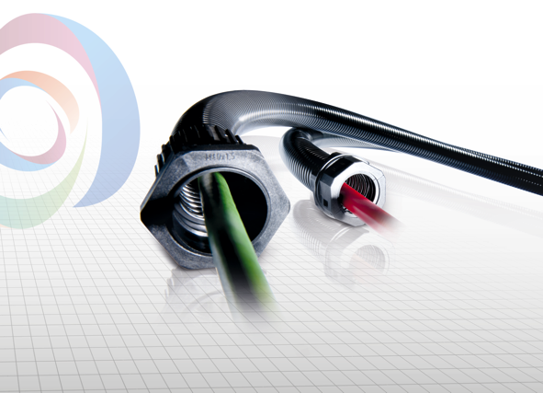
Durch die Sortimentsumstellung von cube auf Murrplastik bietet der Online-Shop Automation24 ab sofort individuell konfektionierbare Kabelschutzschläuche an. Foto: Automation24 GmbH

